МИНИСТЕРСТВО ОБРАЗОВАНИЯ И НАУКИ РОССИЙСКОЙ ФЕДЕРАЦИИ
РОСТОВСКИЙ ГОСУДАРСТВЕННЫЙ ЭКОНОМИЧЕСКИЙ УНИВЕРСИТЕТ (РИНХ)

Кафедра «Прикладная информатика и информационные технологии в экономике»

КУРСОВОЙ ПРОЕКТ

по дисциплине «Инструменты и методы программной инженерии»

Тема: «Разработка информационной системы организации и учёта соревнований»

Выполнил(а): студент(ка) группы ПИ-3
направления 09.03.04 «Программная инженерия»
Иванов Иван Иванович

Проверил(а):
к.э.н., доцент Петрова Н.В.

Ростов-на-Дону – 2025

ВВЕДЕНИЕ 1
1. ПОСТАНОВКА ЗАДАЧИ И ПРОЕКТИРОВАНИЕ 1
1.1 Анализ предметной области 1
1.2 Проектирование 1
1.2.1 Функциональная модель SADT 1
1.2.2 Диаграмма вариантов использования UML 1
1.2.3 Диаграмма классов UML 1
1.2.4 Анализ запросов пользователей 1
1.2.5 Проектирование структуры базы данных 1
1.3 Выбор инструментальных средств разработки 1
1.3.1 Архитектурный паттерн и структура репозитория 1
1.3.2 Серверная инфраструктура 1
1.3.3 Мобильное приложение 1
1.3.4 Веб-приложение 1
1.3.5 Реактивность и синхронизация в реальном времени 1
1.3.6 Вспомогательные библиотеки 1

ВВЕДЕНИЕ
В современном информационном обществе цифровизация охватывает всё новые сферы деятельности, включая организацию спортивных и интеллектуальных соревнований. Традиционные методы ведения турниров — ручное составление сеток на бумаге, ведение журналов, телефонное оповещение участников — становятся всё менее эффективными по мере роста числа участников и требований к скорости и достоверности данных.
Проблема автоматизации соревновательного процесса особенно актуальна в условиях растущей популярности любительского спорта, киберспорта, настольных и интеллектуальных игр. Организаторы вынуждены вручную обрабатывать заявки, рассчитывать пары, отслеживать результаты и публиковать итоговые таблицы — это требует значительных трудозатрат и неизбежно порождает ошибки. Существующие зарубежные решения — Battlefy, Challonge, start.gg — либо не локализованы, либо не позволяют полноценно кастомизировать процесс под специфику конкретной организации.
Цель курсового проекта — разработка информационной системы организации и учёта соревнований, обеспечивающей комплексную автоматизацию процессов регистрации участников, формирования турнирных сеток, фиксации результатов матчей и ведения сквозного рейтинга по любым соревновательным дисциплинам.
Для достижения цели необходимо решить следующие задачи:
- провести анализ предметной области и изучить существующие аналоги;
- составить техническое задание на разработку системы;
- построить функциональную модель SADT, описывающую бизнес-процессы системы;
- разработать UML-диаграммы вариантов использования и классов;
- спроектировать структуру реляционной базы данных;
- выбрать инструментальные средства разработки;
- реализовать программный продукт и провести апробацию.

Объектом исследования является деятельность по организации и проведению соревнований различного формата — от профессиональных турниров с рейтинговой системой до локальных состязаний без обязательной регистрации участников.
Предметом исследования выступают информационные процессы, протекающие при организации соревнований: регистрация и управление учётными записями, формирование турнирных сеток различных форматов, ввод и хранение результатов матчей, ведение рейтинговых показателей участников.
Практическая значимость работы — создание готового многопользовательского веб-и-мобильного приложения, которое может применяться клубами, студенческими организациями и индивидуальными пользователями для проведения соревнований любого масштаба. Система поддерживает три режима турниров: профессиональный (PRO), любительский (AMATEUR) и автономный учётный (SANDBOX), что обеспечивает широкий охват целевой аудитории.
Пояснительная записка состоит из введения, трёх глав, заключения, списка использованных источников и приложений. Техническое задание на разработку системы вынесено в Приложение 1.

1. ПОСТАНОВКА ЗАДАЧИ И ПРОЕКТИРОВАНИЕ

1.1 Анализ предметной области
Организация и проведение соревнований представляет собой сложный многоэтапный процесс, включающий подготовительный этап, непосредственное проведение и подведение итогов. На каждом этапе взаимодействуют несколько категорий участников с различными ролями и интересами: организаторы, игроки или команды, судьи, осуществляющие фиксацию результатов, и администраторы платформы.
Анализ существующей практики проведения соревнований в игровых клубах, образовательных организациях и любительских сообществах выявил следующие ключевые проблемы:
- Отсутствие единой цифровой среды для хранения актуальных данных о турнирах, участниках и результатах матчей.
- Ручное формирование турнирных сеток с высоким риском ошибок при большом числе участников (более 16–32 человек).
- Невозможность ведения сквозной рейтинговой статистики, учитывающей результаты нескольких турниров за произвольный период.
- Отсутствие разграничения прав доступа: любой участник может скорректировать результаты матча.
- Невозможность оперативного получения аналитической отчётности в машиночитаемом формате.

Для устранения перечисленных проблем разрабатываемая система автоматизирует следующие бизнес-процессы:
- регистрация и аутентификация пользователей с разграничением ролей (Игрок, Судья, Организатор, Администратор);
- создание и управление командами (ростерами);
- создание турниров с настраиваемыми параметрами: дисциплина, тип сетки, призовой фонд, взнос за участие, кастомные поля матчей;
- приём и обработка заявок участников;
- автоматическая генерация сеток форматов Single Elimination, Double Elimination, Round Robin и Швейцарской системы;
- фиксация результатов матчей исключительно назначенными судьями;
- автоматический пересчёт рейтинга ELO по итогам матчей для доверенных участников официальных турниров;
- экспорт аналитических отчётов в формат .xlsx.

При проектировании системы принципиально важно разграничить три режима турниров. Профессиональный турнир (PRO) доступен только верифицированным организаторам и обязательно влияет на глобальный ELO-рейтинг всех участников. Любительский турнир (AMATEUR) может быть создан любым зарегистрированным пользователем; его влияние на рейтинг зависит от того, имеет ли организатор флаг is_trusted, выданный администратором платформы. Автономный учётный турнир (SANDBOX) также доступен любому пользователю и предназначен для сценариев, когда участники не зарегистрированы в системе: организатор вводит имена строками вручную, система генерирует полноценную интерактивную сетку, а результаты изолированы от глобальной статистики.
В ходе анализа предметной области определены основные информационные объекты (сущности) системы: пользователь (User), команда (Team), состав команды (TeamMember), дисциплина (Discipline), турнир (Tournament), участник турнира (TournamentParticipant), матч (Match), история рейтинга (EloHistory). Каждый из объектов имеет чётко определённый набор атрибутов, методов и связей, задокументированных в ТЗ (Приложение 1).
Все функциональные требования формализованы в Техническом задании в соответствии с рекомендуемой структурой ТЗ для веб-приложений. Документ определяет состав входных и выходных данных, требования к разграничению доступа, перечень экранных форм для каждой роли, а также требования к надёжности и защите информации.

1.2 Проектирование
Проектирование выполнено в несколько взаимосвязанных этапов: построение функциональных SADT-моделей двух уровней, разработка диаграммы вариантов использования и диаграммы классов UML, анализ запросов пользователей, проектирование физической структуры базы данных.

1.2.1 Функциональная модель SADT
Для формального описания бизнес-процессов использована методология структурного анализа и проектирования SADT (Structured Analysis and Design Technique) в нотации IDEF0. Каждый функциональный блок связывается с четырьмя видами потоков по принципу ICOM: Inputs (Входы) — данные, потребляемые функцией; Controls (Управление) — условия и ограничения; Outputs (Выходы) — результат выполнения; Mechanisms (Механизмы) — ресурсы, реализующие функцию.
На первом уровне построена контекстная диаграмма A-0, описывающая систему как единый функциональный блок с указанием всех внешних взаимодействий (рисунок 1).
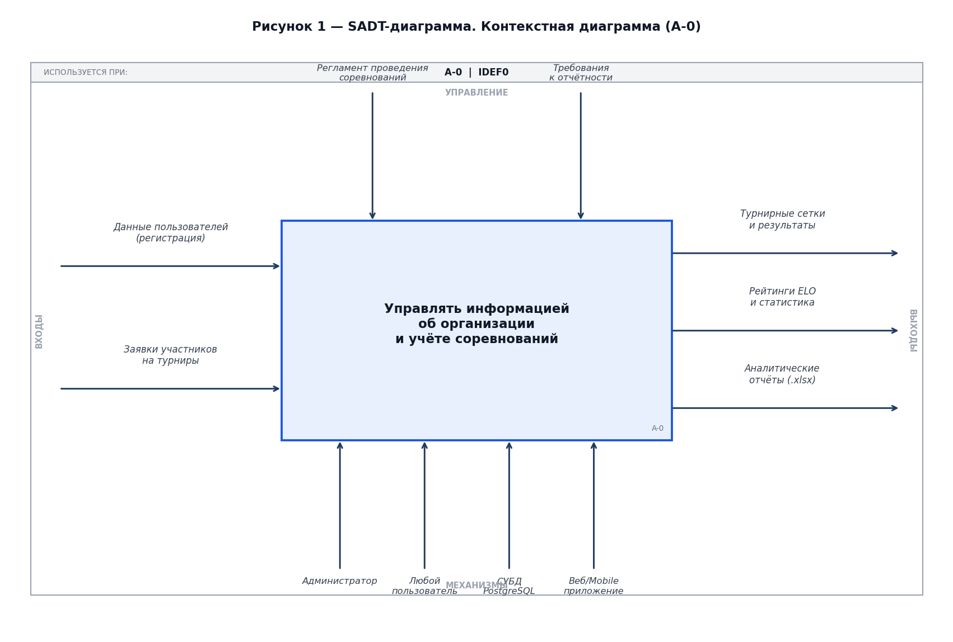
Рисунок 1 – SADT-диаграмма. Контекстная диаграмма (A-0)
Центральный блок A-0 «Управлять информацией об организации и учёте соревнований» описывает назначение системы в целом. Входами служат данные пользователей при регистрации и заявки участников на турниры. Выходами — турнирные сетки с результатами, обновлённые рейтинги ELO и аналитические отчёты в формате .xlsx. Управляющими воздействиями выступают регламент проведения соревнований и требования к отчётности. Механизмами — администратор, любой зарегистрированный пользователь, СУБД и веб/мобильное приложение.
На следующем уровне построена диаграмма декомпозиции A0, раскрывающая внутреннюю структуру системы в виде четырёх подфункций, связанных потоками данных и обратными связями (рисунок 2).
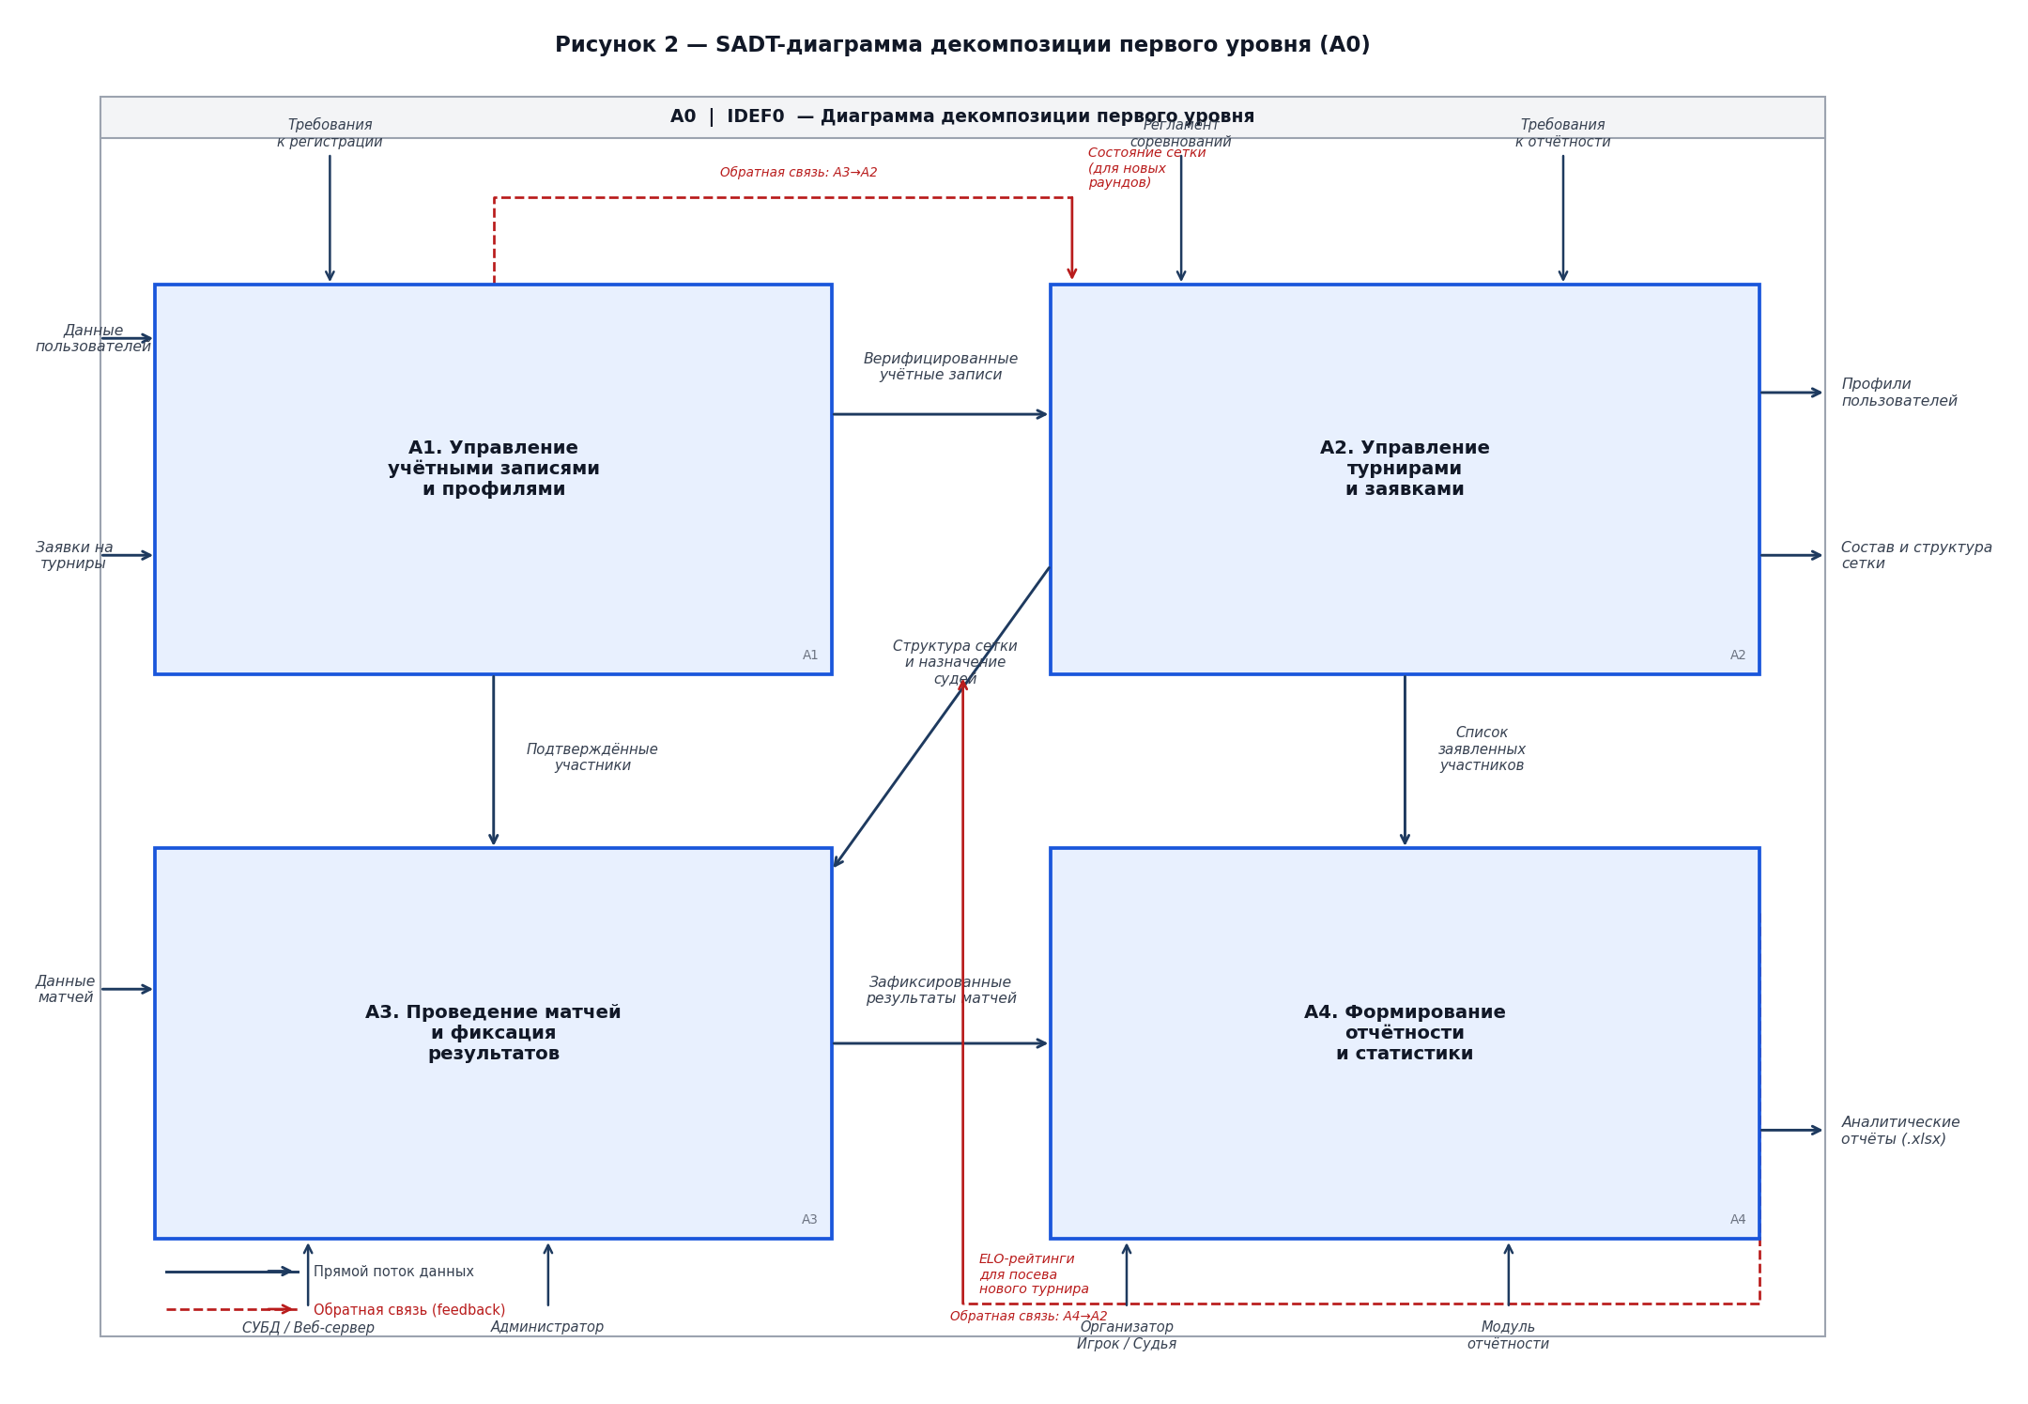
Рисунок 2 – SADT-диаграмма декомпозиции первого уровня (A0)
Диаграмма A0 включает четыре функциональных блока. Блок A1 «Управление учётными записями и профилями» осуществляет регистрацию, аутентификацию и редактирование профилей; на выходе формируются верифицированные учётные записи, поступающие в A2. Блок A2 «Управление турнирами и заявками» принимает заявки участников, генерирует турнирную сетку и назначает судей, передавая структуру сетки в A3, а данные о заявленных участниках — в A4. Блок A3 «Проведение матчей и фиксация результатов» отвечает за ввод счёта, обработку нештатных ситуаций и продвижение победителя по сетке. Блок A4 «Формирование отчётности и статистики» пересчитывает рейтинг ELO и генерирует аналитические отчёты.
На диаграмме отражены две обратные связи (feedback), обусловленные цикличностью реальных бизнес-процессов. Первая: блок A4 возвращает актуальные ELO-рейтинги в A2 для применения при посеве участников в новых турнирах. Вторая: завершив обработку матча и продвинув победителя по сетке, блок A3 передаёт в A2 актуальное состояние сетки — на этой основе A2 формирует матчи следующего раунда.
Для блока A3, как наиболее сложного с точки зрения внутренних взаимодействий, построена диаграмма декомпозиции второго уровня (рисунок 3).
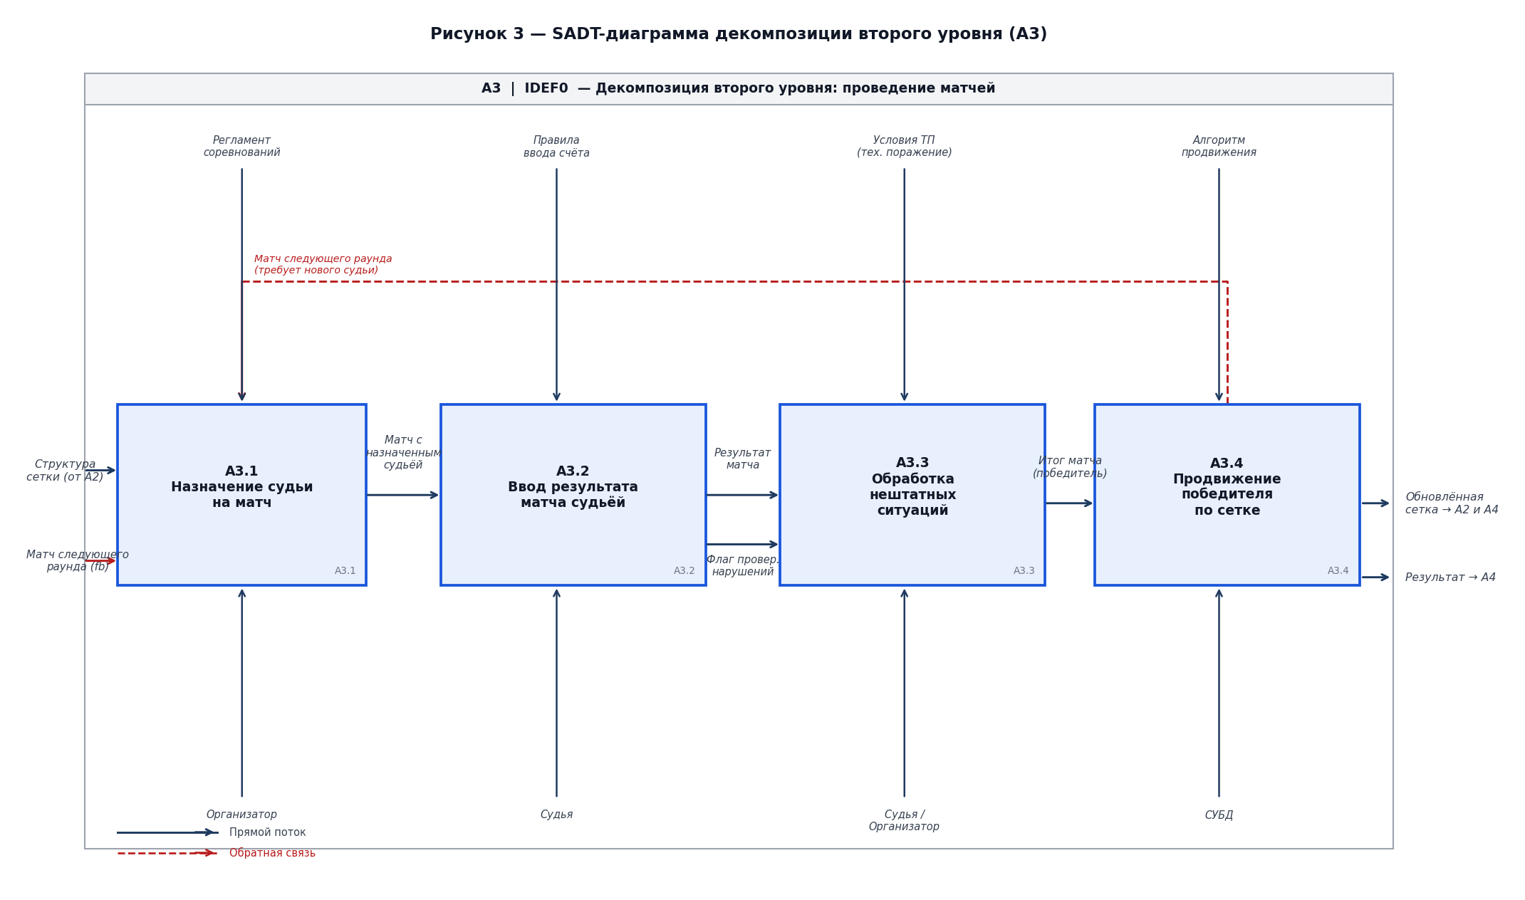
Рисунок 3 – SADT-диаграмма декомпозиции второго уровня (A3)
Блок A3 декомпозируется на четыре подфункции. A3.1 «Назначение судьи на матч» получает структуру матча от A2 и формирует матч с назначенным судьёй. A3.2 «Ввод результата матча судьёй» принимает этот матч и производит ввод счёта и данных кастомных полей. A3.3 «Обработка нештатных ситуаций» управляет случаями технического поражения, дополняя результат необходимыми флагами. A3.4 «Продвижение победителя по сетке» формирует обновлённую структуру, которая передаётся как в A2 (для создания матчей следующего раунда), так и в A4 (для начисления рейтинга). Обратная связь A3.4→A3.1 реализует автоматическое инициирование назначения судьи на следующий раунд сразу после завершения текущего матча.

1.2.2 Диаграмма вариантов использования UML
Диаграмма вариантов использования разработана в нотации UML 2.5 и описывает функциональные возможности системы с точки зрения каждого из четырёх акторов (рисунок 4).
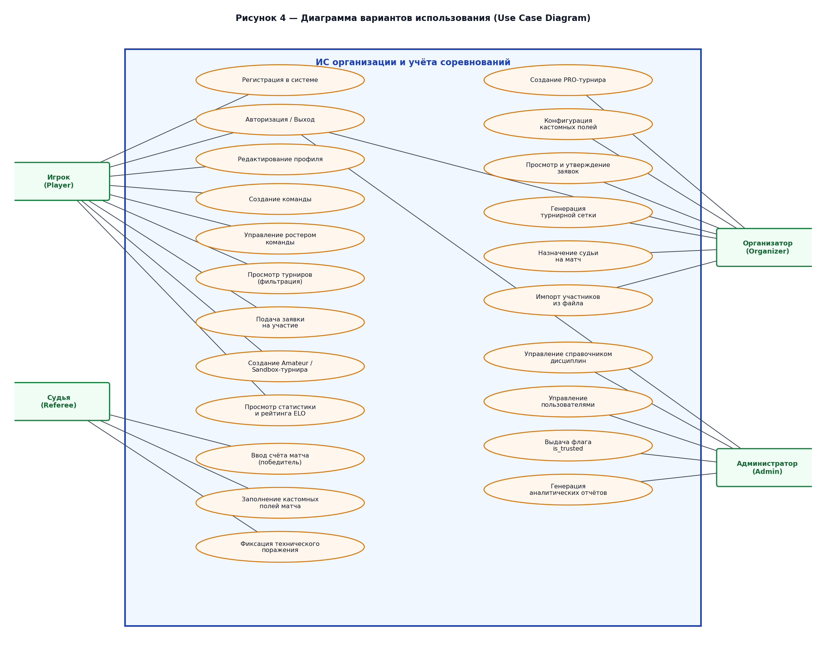
Рисунок 4 – Диаграмма вариантов использования (Use Case Diagram)
Актор «Игрок (Player)» — базовая роль любого зарегистрированного пользователя. Ему доступны регистрация и авторизация, редактирование профиля, создание команды и управление ростером, просмотр каталога турниров с фильтрацией, подача заявок на участие и просмотр личной статистики ELO. Помимо этого, любой игрок вправе создать Amateur или Sandbox-турнир — создание таких турниров не требует специальной роли. Влияние Amateur-турнира на рейтинг определяется флагом is_trusted организатора, выданным администратором.
Актор «Судья (Referee)» наделён контекстной ролью: его права активны только в рамках конкретного матча, на который он назначен. Судья вводит итоговый счёт и значения кастомных полей матча, а при необходимости фиксирует техническое поражение одного из участников.
Актор «Организатор (Organizer)» несёт ответственность за создание PRO-турниров с рейтинговым влиянием, конфигурацию кастомных полей матчей, утверждение и отклонение заявок, запуск автоматической генерации сетки, назначение судей и импорт участников из внешнего файла.
Актор «Администратор (Admin)» осуществляет глобальное управление платформой: ведение справочника дисциплин, управление учётными записями пользователей с возможностью блокировки, выдача флага is_trusted организаторам любительских турниров и генерация аналитических отчётов. Все акторы разделяют вариант использования «Авторизация / Выход» как точку входа в систему; доступность конкретного набора функций определяется значением роли в JWT-токене.

1.2.3 Диаграмма классов UML
Диаграмма классов отражает статическую структуру системы в виде набора связанных сущностей с атрибутами и методами (рисунок 5). Каждый класс соответствует таблице реляционной базы данных, ассоциации — внешним ключевым связям.
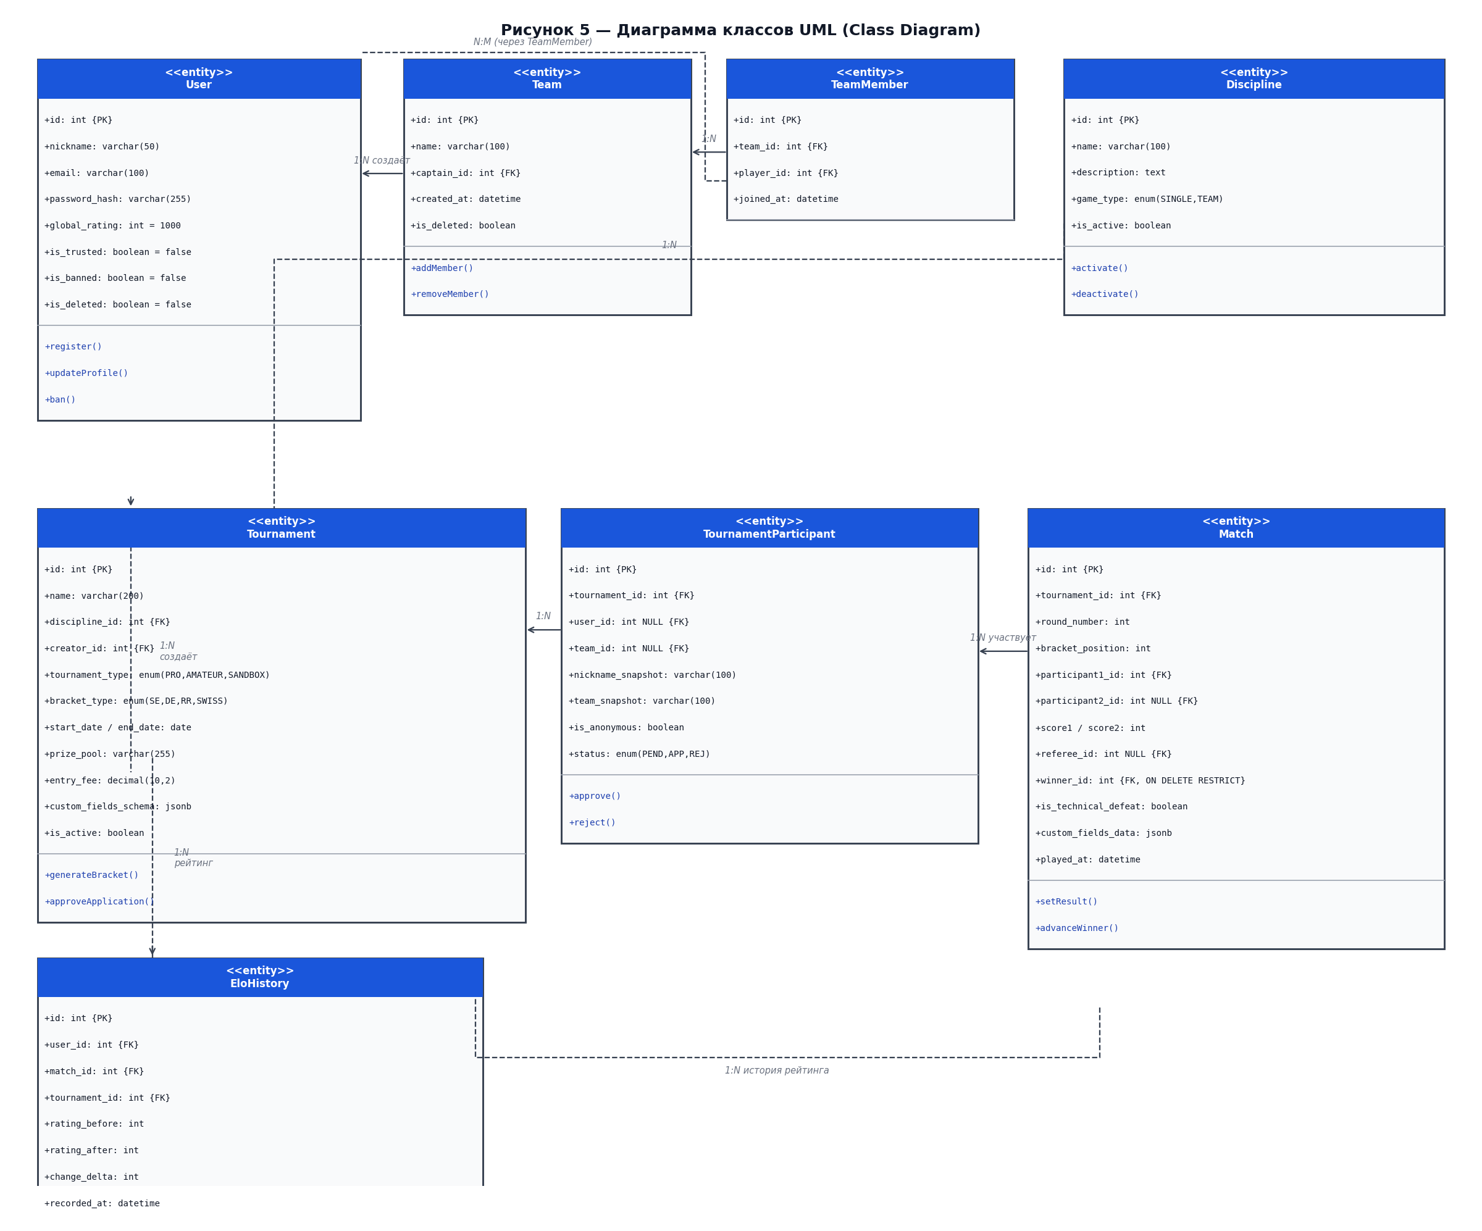
Рисунок 5 – Диаграмма классов UML (Class Diagram)
Класс User является центральным: хранит никнейм, хэш пароля, текущий глобальный рейтинг ELO (начальное значение 1000), флаги is_trusted (выдан администратором — означает, что Amateur-турниры пользователя влияют на рейтинг), is_banned (программная блокировка) и is_deleted (мягкое удаление без физического стирания строк, что сохраняет историю матчей).
Класс Team описывает команду. Связь с User реализована через атрибут captain_id (FK → User.id), определяющий капитана, и через промежуточный класс TeamMember, реализующий «многие-ко-многим» между игроками и командами. Класс Discipline является справочником дисциплин; атрибут game_type (SINGLE/TEAM) определяет формат участия в матчах.
Класс Tournament хранит полную конфигурацию турнира, включая тип (PRO/AMATEUR/SANDBOX), формат сетки, даты проведения и JSON-схему кастомных полей. Класс TournamentParticipant фиксирует «снимок» состава: атрибуты nickname_snapshot и team_snapshot хранят актуальные на момент старта названия, обеспечивая целостность архивных данных при последующих переименованиях. Поля user_id и team_id допускают NULL для Sandbox-участников.
Класс Match описывает отдельную встречу внутри турнира. Атрибут winner_id ссылается на TournamentParticipant с ограничением ON DELETE RESTRICT — это предотвращает логическое разрушение завершённых турнирных сеток при удалении аккаунта победителя. Безопасное «удаление» в системе реализовано через мягкое удаление (is_deleted), а не через физическое. Для referee_id, напротив, допустим ON DELETE SET NULL: историческая ценность записи о матче сохраняется даже при удалении судьи. Класс EloHistory обеспечивает полную аудиторскую трассировку изменений рейтинга с привязкой к матчу и турниру.

1.2.4 Анализ запросов пользователей
В соответствии с техническим заданием система формирует следующие отчётные формы по запросу администратора.

Отчёт 1. Аналитика популярности дисциплин за период с _________ по _________ :

Наименование дисциплины | Кол-во турниров | Кол-во участников | Сыграно матчей | Ср. кол-во участников

Отчёт включает агрегированную аналитику по каждой дисциплине за указанный период. Колонка «Кол-во турниров» суммирует все типы (PRO + AMATEUR + SANDBOX). «Кол-во участников» — уникальные TournamentParticipant. «Сыграно матчей» — матчи с ненулевым played_at.

Отчёт 2. Статистика по результатам игрока за период с _________ по _________ :

Никнейм | Дисциплина | Матчей | Побед | Winrate (%) | Δ ELO | Место в рейтинге

Отчёт по конкретному игроку формируется из таблиц matches и elo_history. Для выбранного пользователя система подсчитывает сыгранные матчи (participation в качестве participant1 или participant2 с ненулевым played_at), число побед (winner_id = user.id), Winrate = побед / сыграно × 100, суммарную дельту ELO и текущее место в глобальном рейтинге по дисциплине. Sandbox-турниры в отчёт не включаются. Оба отчёта экспортируются в .xlsx с автоматическим подсчётом итогов и форматированием заголовков.

1.2.5 Проектирование структуры базы данных
Структура базы данных спроектирована в соответствии с правилами нормализации до третьей нормальной формы (3НФ). В качестве СУБД выбрана PostgreSQL 16: она обеспечивает ACID-транзакции, поддерживает тип JSONB с GIN-индексами для хранения кастомных полей матчей, хранимые процедуры и механизм LISTEN/NOTIFY для событийного оповещения приложения. Физическая ER-модель приведена на рисунке 6.
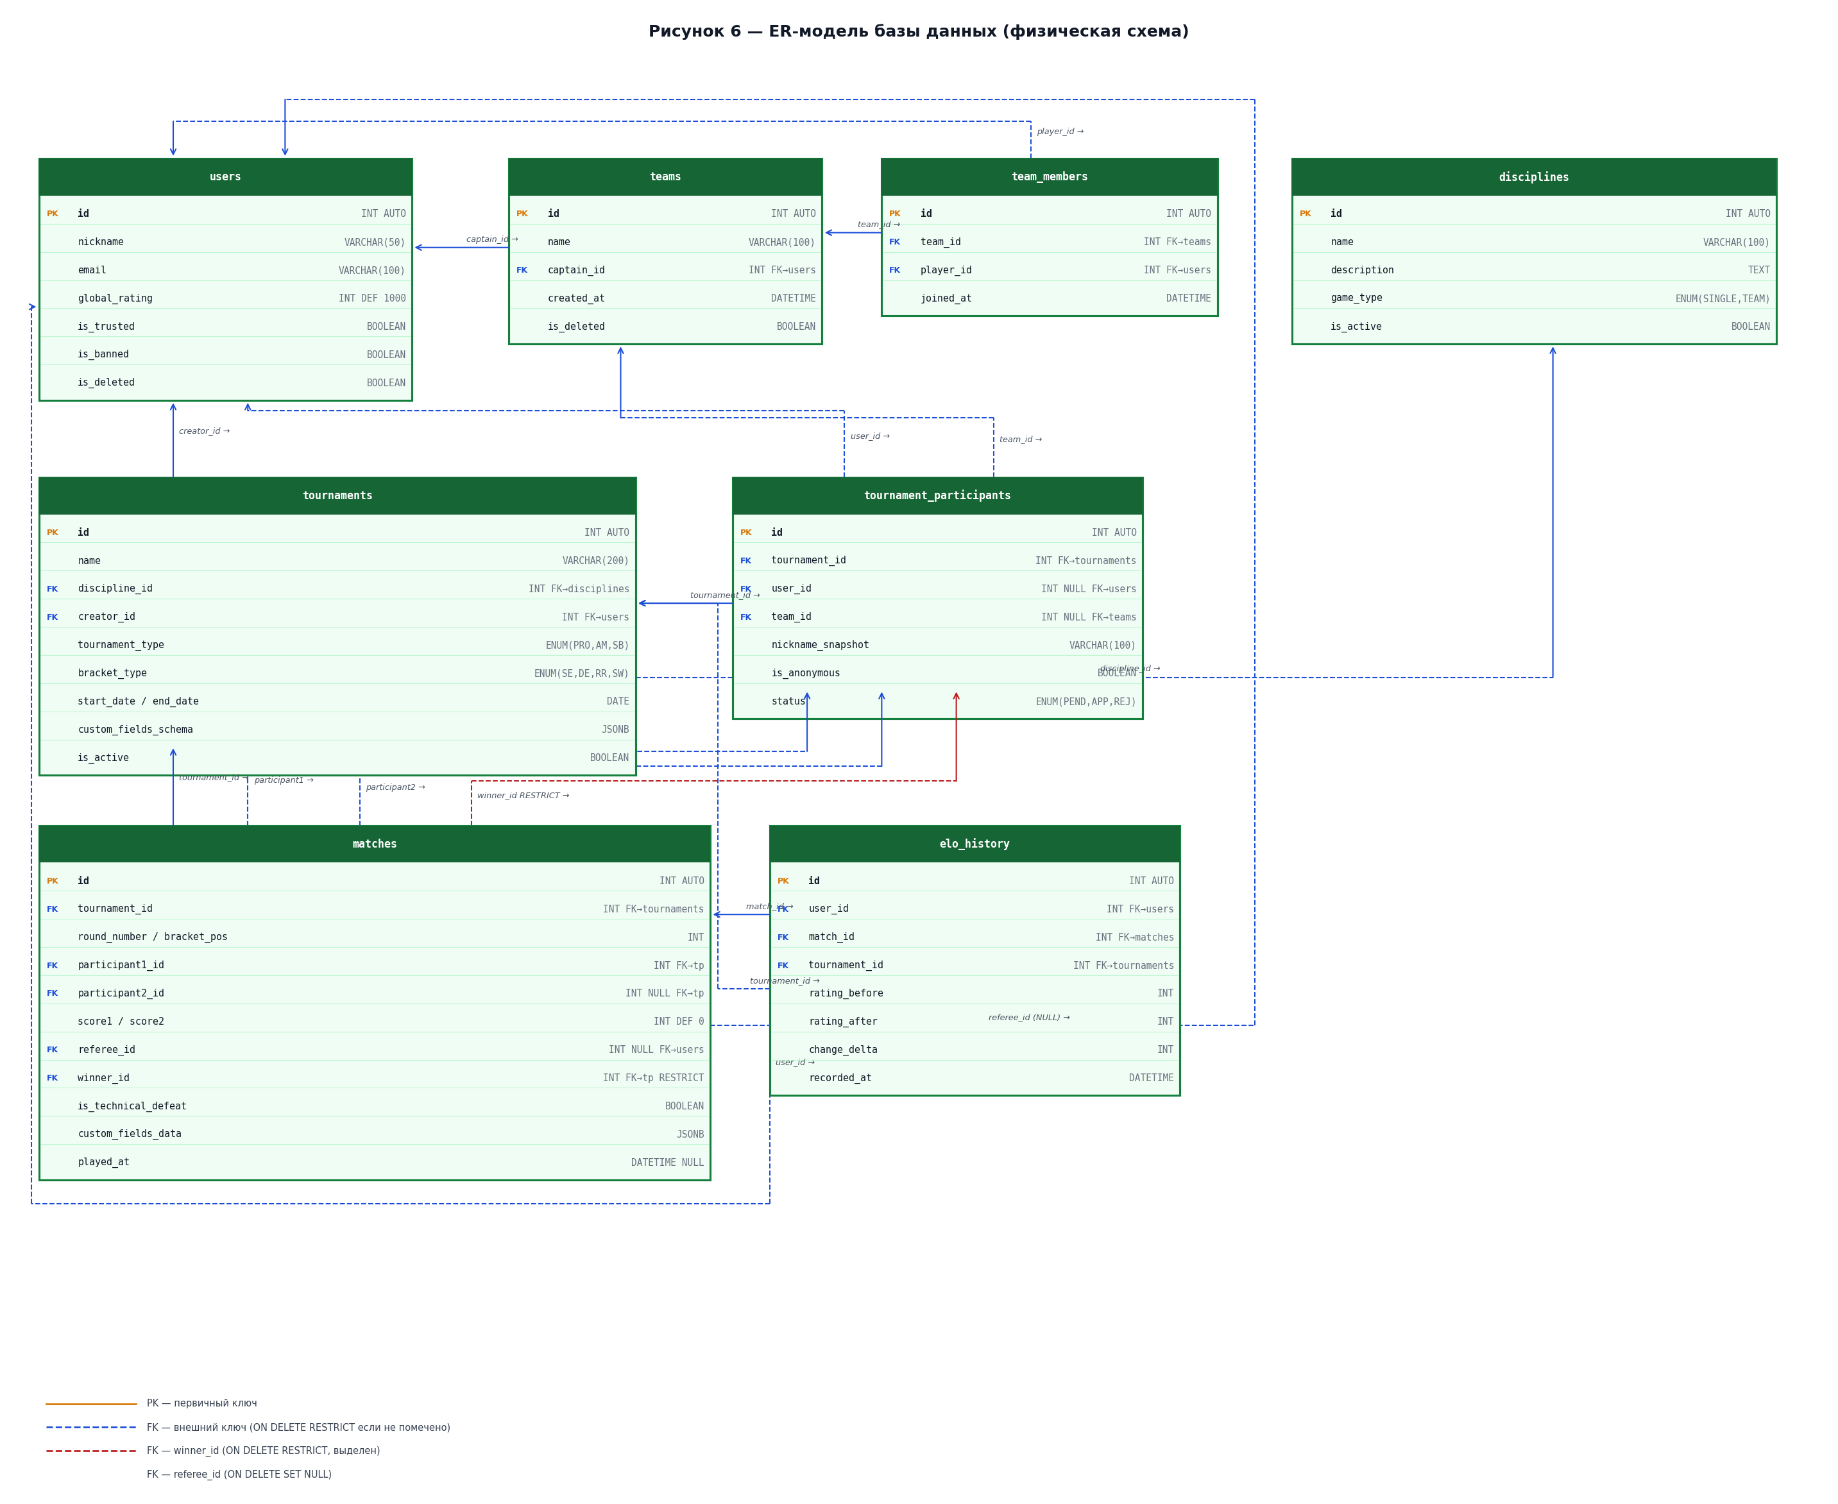
Рисунок 6 – ER-модель базы данных (физическая схема)
Таблица users — центральная сущность системы. Поле password_hash содержит хэш bcrypt (12 раундов). Поле is_trusted управляет правом организатора проводить рейтинговые Amateur-турниры; по умолчанию false, выставляется администратором. Поля is_banned и is_deleted реализуют программную блокировку и мягкое удаление без физического стирания строк, что сохраняет целостность исторических данных о матчах.
Таблица disciplines — неизменяемый при обычной работе справочник дисциплин. Поле game_type (ENUM: SINGLE, TEAM) определяет формат участия. is_active позволяет скрывать устаревшие дисциплины без удаления данных.
Таблица teams. Поле captain_id (FK → users.id) определяет капитана, управляющего ростером. Таблица team_members реализует «многие-ко-многим» между игроками и командами; ограничение UNIQUE (team_id, player_id) исключает дублирование.
Таблица tournaments хранит конфигурацию турнира. Поле tournament_type (ENUM: PRO, AMATEUR, SANDBOX) фиксирует режим проведения. Поле bracket_type (ENUM: SINGLE_ELIM, DOUBLE_ELIM, ROUND_ROBIN, SWISS) задаёт алгоритм генерации сетки. Поле custom_fields_schema (JSONB) описывает структуру дополнительных полей матчей, конфигурируемых организатором.
Таблица tournament_participants фиксирует участие в конкретном турнире. Поля user_id и team_id допускают NULL для Sandbox-участников. Поля nickname_snapshot и team_snapshot содержат актуальные названия на момент старта, обеспечивая целостность архива при переименованиях. Поле status (ENUM: PENDING, APPROVED, REJECTED) управляет рассмотрением заявок.
Таблица matches хранит данные встреч. Особого внимания заслуживают две FK-связи с таблицей пользователей: поле referee_id (ON DELETE SET NULL) — потеря информации о судье не разрушает историю матча; поле winner_id (ON DELETE RESTRICT) — удаление победителя запрещено на уровне СУБД, поскольку это разрушило бы логику завершённой турнирной сетки. Безопасное «удаление» пользователей в системе реализовано исключительно через мягкое удаление (флаг is_deleted), а не через физическое. Поле custom_fields_data (JSONB) хранит значения кастомных полей, введённых судьёй.
Таблица elo_history обеспечивает полную аудиторскую трассировку изменений рейтинга. Каждая запись привязана к конкретному матчу и турниру, что позволяет фильтровать историю по дисциплине и периоду. Записи добавляются только для PRO и AMATEUR-турниров доверенных организаторов; Sandbox полностью исключён из рейтинговой системы.
Для обеспечения производительности предусмотрены составные индексы:
- users: UNIQUE INDEX (email), UNIQUE INDEX (nickname);
- tournaments: INDEX (discipline_id, start_date) — фильтрация каталога;
- tournament_participants: INDEX (tournament_id), INDEX (user_id);
- matches: INDEX (tournament_id), INDEX (played_at) — агрегация по периоду;
- elo_history: INDEX (user_id, recorded_at), INDEX (tournament_id) — рейтинговая аналитика.

Все связи объявлены с FOREIGN KEY. Для большинства применяется ON DELETE RESTRICT (нельзя удалить родительскую запись при наличии зависимых строк) в сочетании с ON UPDATE CASCADE. Исключение составляет referee_id в таблице matches — для него используется ON DELETE SET NULL, что позволяет сохранить историю матча при мягком удалении судьи.

1.3 Выбор инструментальных средств разработки
Выбор технологического стека определялся тремя критериями: максимальная скорость разработки (минимальный Time-To-Market), типобезопасность на всех уровнях системы (End-to-End Type Safety) и производительность на мобильных устройствах — основных клиентах судей и игроков. Совокупность этих требований привела к архитектурному решению «Модульный Монолит в Monorepo», описанному ниже.

1.3.1 Архитектурный паттерн и структура репозитория
Вместо ресурсоёмких микросервисов система реализована в виде модульного монолита с жёсткой изоляцией доменных пакетов. Все компоненты размещены в едином репозитории под управлением менеджера пакетов pnpm с механизмом workspaces, что исключает дублирование зависимостей и обеспечивает атомарные транзакции изменений кода. Структура репозитория приведена в таблице 1.

Путь | Назначение
apps/api | REST API-сервер: бизнес-логика, SSE-вещание результатов
apps/web | Веб-приложение для администраторов и организаторов
apps/mobile | Мобильное приложение для игроков и судей (iOS / Android)
packages/database | Схемы таблиц, индексы, конфигурация миграций (Drizzle)
packages/bracket-engine | Изолированный изоморфный модуль генерации турнирных сеток
packages/elo-calculator | Математический модуль пересчёта рейтинга ELO
packages/excel-generator | Серверный модуль сборки отчётов в формате .xlsx
packages/shared-types | Сквозные TypeScript-интерфейсы и Zod-схемы валидации

Таблица 1 – Структура проекта (Monorepo, pnpm workspaces)
Пакеты взаимодействуют строго через документированные программные интерфейсы; прямые перекрёстные обращения к таблицам чужих доменов на уровне СУБД запрещены правилами линтера.

1.3.2 Серверная инфраструктура
Язык разработки серверной части — TypeScript под управлением среды выполнения Bun (совместимость с Node.js 20+ LTS). Единый язык на клиенте, сервере и мобильном приложении исключает дублирование структур данных и рассинхронизацию моделей.
В качестве серверного фреймворка выбран ElysiaJS — высокопроизводительный веб-фреймворк, оптимизированный под среду Bun. Его ключевым преимуществом перед Python FastAPI, Go Gin или классическим Express является встроенная нативная интеграция типов с клиентами через протокол Eden: клиентский код получает полную автодополняемую типизацию запросов и ответов без генерации промежуточных OpenAPI-спецификаций.
Для хранения данных применяется PostgreSQL 16. ACID-транзакции необходимы при одновременной фиксации результата матча, обновлении winner_id и записи в elo_history. Тип JSONB с GIN-индексами jsonb_path_ops обеспечивает эффективное хранение и валидацию кастомных полей матчей.
Redis 7.4 используется для трёх задач: кэширование глобальных таблиц лидеров ELO (исключает дорогостоящие агрегирующие запросы к PostgreSQL при каждом просмотре рейтинга), хранение сессий авторизации и Rate Limiting запросов к судейским эндпоинтам.
ORM-слой реализован через Drizzle ORM с инструментом миграций Drizzle-Kit. В отличие от Prisma, Drizzle транслирует запросы в чистый SQL без рантайм-оверхеда; схемы таблиц описываются на TypeScript и служат единственным источником истины для автоматической генерации SQL-миграций. Валидация входящих данных выполняется библиотеками Zod и TypeBox на уровне API-контроллеров.

1.3.3 Мобильное приложение
Мобильный клиент разработан на базе React Native с Expo Application Services (EAS). Код пишется на React/TypeScript и компилируется в нативные системные UI-компоненты платформы (iOS / Android), минуя медленные WebView-контейнеры. JS-движок Hermes производит компиляцию кода в байт-код на этапе сборки (Ahead-of-Time), что сокращает время холодного запуска приложения и снижает расход батареи — критично для судей, работающих в полевых условиях.
Стилизация реализована через NativeWind v4, транслирующий Tailwind-классы в нативные стили React Native StyleSheet. Это обеспечивает идентичную с веб-версией кодовую базу стилей. Сессионные JWT-токены хранятся в аппаратных контейнерах системы (Keychain на iOS, Secure Preferences на Android) посредством Expo Secure Store.

1.3.4 Веб-приложение
Веб-клиент построен на Next.js (App Router). Фреймворк позволяет комбинировать статический серверный рендеринг (React Server Components) для публичных страниц профилей и каталога турниров — они отдаются без единого байта JavaScript на клиенте — и динамический CSR-рендеринг для конструктора турнирных сеток. UI-компоненты реализованы на Radix UI Primitives совместно с Tailwind CSS v4: headless-компоненты берут на себя логику доступности (WAI-ARIA) и управление с клавиатуры, не навязывая готовые стили. Тема (светлая/тёмная) инжектируется через next-themes на этапе серверного рендеринга, что полностью устраняет мерцание белого экрана при инициализации.

1.3.5 Реактивность и синхронизация в реальном времени
Управление кэшированием серверных данных на клиентах осуществляется TanStack Query v5. Оптимистичные обновления (Optimistic Updates) позволяют интерфейсу перестраивать турнирную сетку мгновенно после ввода судьёй счёта, не дожидаясь ответа сети; при сетевой ошибке состояние автоматически откатывается.
Транспорт реального времени — Server-Sent Events (SSE). Этот односторонний протокол работает поверх стандартного HTTP, автоматически восстанавливает соединение и потребляет значительно меньше энергии, чем WebSocket, — особенно важно для мобильных устройств участников. Бэкенд подписывается на шину событий PostgreSQL через механизм LISTEN/NOTIFY: как только счёт матча фиксируется в базе, Postgres уведомляет сервер, а тот по SSE-каналам доставляет обновление сеток всем подключённым зрителям.

1.3.6 Вспомогательные библиотеки
Иконографика: Phosphor Icons (phosphor-react-native для мобильного), поддерживающий строгий геометрический минимализм и полный tree-shaking — неиспользуемые иконки вырезаются при сборке. Управление глобальным синхронным состоянием клиента осуществляется Zustand — библиотекой весом менее 1 КБ в бандле. Работа с датами и временными зонами расписания турниров реализована через date-fns (только импортируемые функции). JWT-токены генерируются и верифицируются библиотекой jose (алгоритмы RS256/EdDSA); пароли хешируются bcryptjs с коэффициентом итераций 12. Формирование файлов .xlsx с итоговыми формулами и форматированием заголовков выполняется серверной библиотекой ExcelJS в изолированном пакете excel-generator.
Для придания системе уникального визуального стиля без использования тяжёлых растровых изображений применяется процедурная генерация графики. В веб-версии математический расчёт координат фрактальных фонов выносится в Web Workers (параллельные потоки браузера), оставляя UI-поток свободным для плавного рендеринга на 120 Гц. В мобильном приложении процедурная графика отрисовывается через @shopify/react-native-skia — высокопроизводительный 2D-движок, напрямую обращающийся к GPU устройства. Фрактальные фоны карточек матчей генерируются средствами SVG-фильтров feTurbulence + feColorMatrix силами нативного браузерного GPU без привлечения программного кода.

Категория | Инструмент | Обоснование выбора
Язык | TypeScript | Сквозная типобезопасность, единая кодовая база
Среда выполнения | Bun / Node.js 20+ | Скорость HTTP-обработки, совместимость с npm-экосистемой
Бэкенд-фреймворк | ElysiaJS | Eden-протокол, нативная типизация клиента
СУБД | PostgreSQL 16 | ACID, JSONB, LISTEN/NOTIFY
Кэш / Сессии | Redis 7.4 | In-memory, Rate Limiting
ORM | Drizzle ORM | Нет рантайм-оверхеда, чистый SQL
Валидация | Zod / TypeBox | Schema-first, JSONB-валидация
Веб-клиент | Next.js (App Router) | RSC + CSR, SEO для публичных страниц
UI Primitives | Radix UI + Tailwind CSS v4 | WAI-ARIA, headless, zero-runtime
Мобильный | React Native + Expo (EAS) | Нативные компоненты, кросс-платформенность
JS-движок | Hermes (AoT) | Быстрый запуск, экономия батареи
Real-time | SSE + PG LISTEN/NOTIFY | Энергоэффективен, работает через HTTP
Отчётность | ExcelJS | Серверный .xlsx без офисных пакетов
Auth / Tokens | jose + bcryptjs | RS256/EdDSA, bcrypt-12

Таблица 2 – Сводная таблица выбранных инструментальных средств

